CASH
23 de febrero de 2020

Ahogados

El sobreendeudamiento que impulsa el sistema financiero
Una nueva crisis de la deuda externa argentina debe ser leída en clave histórica. Hay tanta negligencia de las élites locales como responsabilidad de los acreedores, que buscan resolver crisis de rentabilidad a través de la colocación de capitales en países periféricos.
Por Mario Rapoport

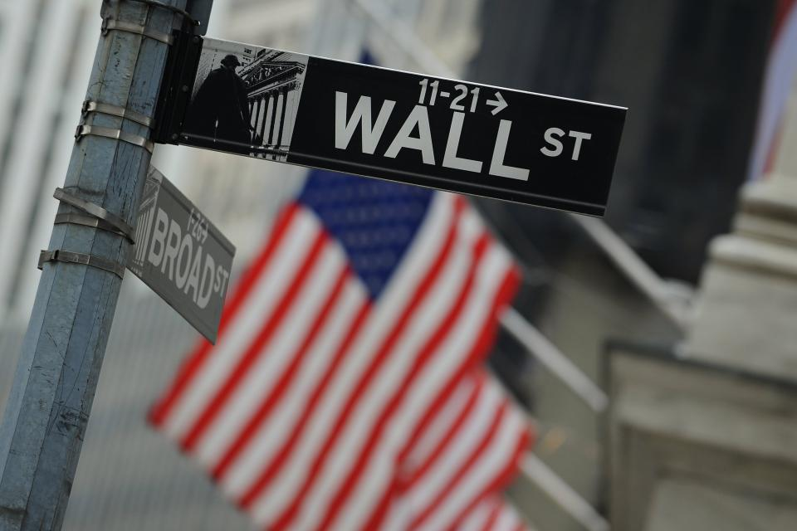
Imagen: AFP
El camino a Washington para negociar la deuda externa se parece al que se emprendía antaño a Santiago de Compostela, por el que marchaban los peregrinos en busca de robustecer su fe. Eso sí, el ministro de Economía, Martín Guzmán, tiene una carta secreta bajo la manga: cuenta con el apoyo del premio Nobel Joseph Stiglitz, del que fue su discípulo. Página 12 publicó declaraciones optimistas de Stiglitz en pos de arribar a un arreglo de la deuda. El economista norteamericano es una excepción que cada vez tiene más adeptos en las esferas académicas del norte. Conocemos sus ideas a través de varios libros y también lo hemos visto en vivo. Por ejemplo, en una conferencia que dio el 9 de noviembre de 2001 en el aula magna de la Facultad de Ciencias Económicas de la UBA, dijo textualmente que “los fundamentalistas de mercado creyeron que el libre mercado de por sí garantizaría no solamente resultados eficientes sino también avances en la justicia social como consecuencia de algunos procesos de derrame y un crecimiento subsiguiente que beneficiaría a la sociedad”.
Se refería especialmente una de las ideas más populares de la economía: la “mano invisible” de Adam Smith. Para Stiglitz, este concepto resulta tan claramente falso que es difícil concebir que la gente creyera en él durante tanto tiempo. Del mismo modo, es falsa la conocida Ley de Say, que dice que la oferta crea su propia demanda, que tanto Keynes como Marx destruyeron teóricamente. "Si se cumpliera la Ley de Say --decía Stiglitz-- los economistas probablemente estaríamos desempleados", pero como no se cumple, la economía académica genera más empleos para los economistas que siguen sus falsos postulados y los defienden.
Por otro lado, continúa Stiglitz, la macroeconomía estándar considera que no existen asimetrías de información en los mercados abiertos, excepto en casos de esquizofrenia, "pues la asimetría surge cuando una persona no quiere o no puede contactarse con las demás”. ¿Que podría esperarse entonces, se pregunta Stiglitz, de banqueros o financistas que admiten falsas teorías y son esquizofrénicos?
Por lo general, reconocemos más fácilmente la responsabilidad de los deudores, que en la Argentina es muy grande y sencilla de explicar: de Martínez de Hoz pasando por Cavallo hasta Mauricio Macri, son estructuras económicas que vienen de lejos y de la que estos economistas o políticos abrevan en defensa de intereses específicos. Los que nos endeudaron son los mismos que desde el empréstito Baring y de las campañas del desierto consolidaron un territorio primarizado en donde los productos agropecuarios se intercambian por manufacturas que provienen del financiamiento de esas ventas y retornan con ellas a sus países de origen o ahora van a paraísos fiscales. No somos un país soberano sino una fracción del capital mundial, una vía de escape del ahorro interno por parte de las elites locales, que se aprovechan a través de la especulación o la fuga de capitales.
Pero existe también, paralelamente, la responsabilidad de los acreedores de las deudas soberanas, especialmente los grandes bancos y fondos de inversión, que resulta tanto o más importante que la de sus deudores. En esa responsabilidad se cuenta la imprudencia, la excesiva codicia y el financiamiento de regímenes dictatoriales y democracias corruptas y afines a esos intereses. Los ejemplos en este sentido abundan.
Oleadas de capitales
La primera gran corriente de capitales hacia la periferia después de la Segunda Guerra Mundial se produjo en los años ‘70. Entonces, como resultado de sus dificultades económicas, Estados Unidos no pudo sostener la creciente demanda de conversión de dólares a oro y el gobierno de Nixon decretó el fin de la convertibilidad de la divisa que servía como patrón monetario internacional, respaldado por su relación con el áureo metal. Poco después, los países de la OPEP elevaron los precios del petróleo y alimentaron la sobreabundancia de capitales. Los mercados financieros de la periferia resultaban sitios ideales para reciclar esas disponibilidades y, al mismo tiempo, poder estructurar sus economías de acuerdo con las necesidades de las potencias del norte y en función de las predominantes ideologías neoliberales.
Esto permitió no sólo colocar excedentes financieros sino también comerciales. Esos préstamos coincidieron en América Latina con la llegada a los gobiernos de dictaduras militares, que dispusieron del financiamiento necesario para poder realizar, junto al equipamiento que implicó en sus casos las necesidades propias del “terrorismo de Estado” (compra de armas, por ejemplo), políticas aperturistas y de desregulación financiera que pocos años después se consolidarían en el mundo. Los organismos financieros internacionales alentaron y garantizaron este movimiento de capitales sabiendo bien adónde iban y en qué podrían utilizarse. El FMI y el Banco Mundial se encargaron de promover la inversión privada e incitar a los países del sur a tomar préstamos a fin de modernizar sus aparatos de exportación y conectarse más estrechamente al mercado mundial. En esto contaron con la conformidad de las clases dirigentes locales, que pensaron que el financiamiento de las actividades económicas de un país atrasado, y en especial, que el propio enriquecimiento personal, se vinculaba, principalmente, al endeudamiento externo.
Robert Lucas, un economista neoliberal al que citan Benjamín Hopenhayn y Alejandro Vanoli en su libro "La globalización financiera", daba, sin embargo, una exacta descripción de lo que significaban estos créditos desde su visión ortodoxa: “Los flujos de capital son simplemente contratos de préstamos: el país pobre adquiere ahora capital del rico, en retorno de promesas de flujos de bienes en sentido contrario, durante una fase que (puede durar para siempre) en forma de pagos de intereses o utilidades repatriadas”. El “endeudamiento eterno” es una forma de vivir de rentas, en un sistema dominado por el sector financiero internacional, manteniendo a la periferia atada a las necesidades del centro.
Hacia fines de la década de los ‘70 y comienzos de la siguiente, mientras en América Latina retornaba la democracia, se produjo una segunda etapa de recesión económica internacional. Entonces, para hacer frente al déficit fiscal y al proceso inflacionario, la Reserva Federal de los EE.UU., conducida por Paul Volcker, promovió una suba significativa de las tasas de interés. La tasa real promedio que gravaba la deuda flotante de los países en desarrollo aumentó de un 9,7 a un 16,7 por ciento y el costo adicional que ello implicó para los países latinoamericanos llegó a sumar unos 8 mil millones de dólares anuales, entre el 1 y el 2 por ciento del PIB de la región. De ese modo, se captaron capitales para la economía norteamericana, creando una seria crisis en el subcontinente.
Los factores externos fueron en gran medida los responsables del aumento del endeudamiento de esos países en vías de desarrollo durante la década del ’90, provocado por la expansión de los mercados especulativos debido a la euforia que desató la caída del muro de Berlín. Entonces, los capitales a través del Plan Brady transfirieron el riesgo de los bancos a los bonistas. Su resultado para la Argentina fue la gran crisis de 2001-2002. De modo que los daños mayores para la inserción económica internacional de los países periféricos en los siglos XX y XXI siempre se produjeron en períodos de alta liquidez internacional, con la llegada de un flujo incontenible de capitales especulativos en busca de mayores rentabilidades, sin dejar de reconocer la responsabilidad de los gobiernos que tomaron esos préstamos.
¿Negocio para quién?
En síntesis, la deuda externa es funcional a aquellos intereses que en los países ricos se reciclan buscando nuevas oportunidades que no encuentran i-nternamente, ayudados por las políticas de apertura, desregulaciones, atraso cambiario (en nuestro caso con la convertibilidad) y privatizaciones en los lugares donde se dirigen. Las maniobras de los fondos buitre representan los últimos beneficios del negocio. Actúan como un falso mendigo que escarba los restos de un plato de comida ajena y anidan en los paraísos fiscales.
El reconocido economista americano Albert Fishlow, en su ensayo “Lessons from the Past” (1985), hace un balance de las causas de la crisis de los años treinta y señala que el Comité Estadounidense del Senado sobre la Banca y el Sistema de Divisas se pronunció en términos muy severos acerca del comportamiento nefasto de los bancos inversores en la década anterior. Decía ese Comité: “La historia de las actividades de los banqueros inversores en la venta de paquetes de valores extranjeros constituye una de las páginas más escandalosas de la historia de la banca norteamericana de inversiones. La venta de estos valores se caracterizaba por prácticas y abusos que constituían violaciones a los principios más elementales de la ética comercial”.
En verdad, como lo confesaba Madeleine Albrigth, secretaria de Estado de Clinton, las actividades cubiertas por el financiamiento externo deberían contribuir a crear nuevos empleos en Estados Unidos, a expandir las exportaciones de bienes y servicios norteamericanos y a otorgar ventajas a sus empresas en el mercado global. En verdad no fue exactamente así y la salida de capitales en busca de mano de obra barata en Asia y en otros lados, terminó perjudicando la supremacía norteamericana y creando la amenaza china.
Lewis Carroll, en un cuento maravilloso como el de Alicia, narraba sobre un sastre que había hecho un traje a un profesor y quería cobrárselo diciendo que no tenía problema en recibir el pago un año más tarde, pero que por los intereses de su deuda le saldría el doble. Su avidez de ganancias contrastaba con la especulación del profesor, que pensaba que si dejaba pasar el tiempo quizás el sastre se moriría antes y no tendría que pagar nada. Nosotros sabemos que las posibilidades que el FMI deje de funcionar son casi nulas, pero las grandes compañías financieras igualmente ávidas como el sastre sí pueden morir, como ocurrió con muchas de ellas en la crisis de 1930 y con Lehman Brothers en 2008. O es posible que terminen aceptando quitas, canjes o reestructuraciones de sus acreencias. En este caso, también ellas deberían preocuparse.
Esas preocupaciones ya empezaron porque Trump mismo despidió a David Lipton, el segundo principal funcionario del FMI, en gran medida por su responsabilidad en el abultado préstamo a la Argentina y el corto calendario de pagos, comprometiendo la capacidad de retorno del préstamo o abriendo la posibilidad de un default. En tanto, la primer responsable, Madame Lagarde, jefa de Lipton, tuvo que irse antes de ese organismo a través de una renuncia. Lagarde ya había manchado su reputación por negligencia en un caso de malversación de fondos públicos como ministra de economía de Francia. En 2011, cuando fue designada en el FMI, la prensa norteamericana advertía que sus antecedentes podían desestabilizar a ese organismo. Y eso en los hechos fue lo que pasó.
De todos modos, resulta de interés postergar pagos imposibles de abonar hasta que podamos vivir y crecer sin el respirador artificial de la deuda. Un default argentino sería, en este caso una mortaja dura de llevar para los organismos financieros internacionales y los países que los sostienen, ya punidos en Grecia y en la crisis de 2008. Las visitas de Alberto Fernández a dirigentes europeos, quizás ayudaron a ver la realidad. Ahora les toca mover a ellos. Es una partida complicada no sólo para el deudor sino también para los acreedores.
+

